PROFE JOSÉ.
EL COLE EN CASA
CUARTO
GRADO
MÓDULO 3
ÁREA CIENCIAS SOCIALES LOS MAPAS- CONTINENTES Y OCÉANOS

Colegio Sagrado Corazón Luz y Guía Nº 8229

MÓDULO 1 SEMANA 2
CIENCIAS SOCIALES

CUARTO/MOLLE Y CEIBO

PRESENTACIÓN:
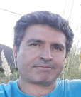 Hola. Bienvenidos a este módulo de Sociales.
Vamos a trabajar con el concepto de mapa y con la ubicación de continentes y océanos.
Estarán pensando ¡Uf Profe! ¿No será mucho? Tengo que confesarles que tienen razón, pero nos va a ayudar la Pulga Hechicera. Si lo hace bien, le voy a permitir mandar una carta que tiene guardada.
Recuerden: consultas y devoluciones, a través de mi correo electrónico josechurlito@gmail.com
Importante: Necesitaría ver las fotos de tus tareas antes del 31 de marzo.

¡Vamos a trabajar!

Señores padres: Gracias por acompañarnos y hacer posible que, de alguna manera, todo siga adelante. Necesito pedirles un favor, cuando saquen las fotos para enviarlas por mail, verifiquen que tengan la claridad necesaria como para señalar correcciones. Importante: si mandan saludos para la Pulga, saluden también al Pavo Nabo para que no se ponga celoso…
( A esto último lo escribió el Pavo. Mil disculpas).
Gracias

MAPAS: CONCEPTO

https://youtu.be/xZLP4i_W_UM

EN ESTE VIDEO DE AULA 365 ENCONTRARÁS MUY BUENA INFORMACIÓN SOBRE LOS MAPAS.

PENSADO, PENSANDO VOY CONTESTANDO

TE DESAFÍO A QUE ME CONTESTES LA SIGUIENTE PREGUNTA. ( a esto no hay que copiarlo en ningún lado)

¿CUÁL ES LA DIFERENCIA ENTRE UN PLANISFERIO Y UN GLOBO TERRÁQUEO?

PENSALO Y DESPUÉS, CON UNA LUPA , FIJATE SI ACERTASTE.
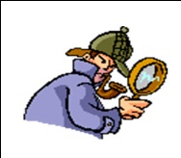
RESPUESTAS POSIBLES

1: UNO ES PLANO, EL OTRO NO
2: UN PLANISFERIO TIENE DOS DIMENSIONES ANCHO Y LARGO, EL GLOBO TIENE TRES : ANCHO, LARGO Y PROFUNDIDAD
3: UNO PASA POR DEBAJO DE LA PUERTA, EL OTRO NO (RESPUESTA DEL PAVO NABO) ¡JAJÁ!

TODO ESTO SACÓ EL PAVO NABO DE INTERNET (Cuando digo ¡sacó! es literal.. arrancó la pantalla de la compu y la trajo bajo el brazo para que la veamos ¡Jaja!)

MAPA

- Representación gráfica de la Tierra, o de parte de ella.

- Mapa es cualquier tipo de representación gráfica de algún territorio, en una superficie plana

- El concepto de mapa proviene del término latino mappa. Se trata de un dibujo o esquema que representa una cierta franja de un territorio sobre una determinada superficie de dos dimensiones.

LUEGO DE LEER TODO ESTO, PODEMOS LLEGAR A UNA CONCLUSIÓN:

LOS MAPAS SON REPRESENTACIONES GRÁFICAS DE UN TERRITORIO SOBRE UNA SUPERFICIE PLANA ( DOS DIMENSIONES:
ANCHO +LARGO)

SI ESTÁS DE ACUERDO, ME GUSTARÍA QUE ESTUDIES MUY BIEN ESTA DEFINICIÓN

SI NO ESTÁS DE ACUERDO, PODEMOS AGREGAR O QUITAR ALGO. MANDAME UN MENSAJE.

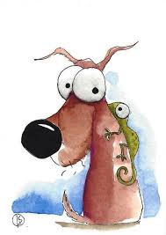

¡ESTO SE COMPLICA!

POR SUERTE LA PULGA HECHICERA NOS VA A AYUDAR CON SUS PALABRAS MÁGICAS.
ELLA ASEGURA QUE, SI LAS APRENDEMOS BIEN, VAMOS A SABER
LOS NOMBRES DE LOS CONTINENTES. TAMBIÉN VAMOS A SABER UBICAR Y RECONOCER LOS LÍMITES DE ARGENTINA Y DE NUESTRA HERMOSA PROVINCIA.

LAS PALABRAS MÁGICAS SON

¡AFRIAMANASIA EUO!

¡CHIBOPABRAU!

¡TUCAJU FORCHASAN!

COMO TODOS SABEMOS, LA PULGA ESTÁ UN POCO LOCA, PERO LE VAMOS A DAR UNA OPORTUNIDAD

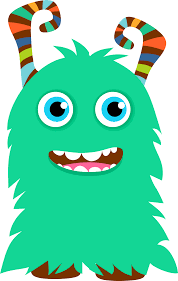

EL PLANISFERIO: ES UNA REPRESENTACIÓN GRÁFICA DE NUESTRO PLANETA, SUS CONTINENTES, OCÉANOS Y OTROS ELEMENTOS QUE, POR AHORA, NO VAMOS A ANALIZAR.

MAPA 1 CONTINENTES Y OCÉANOS

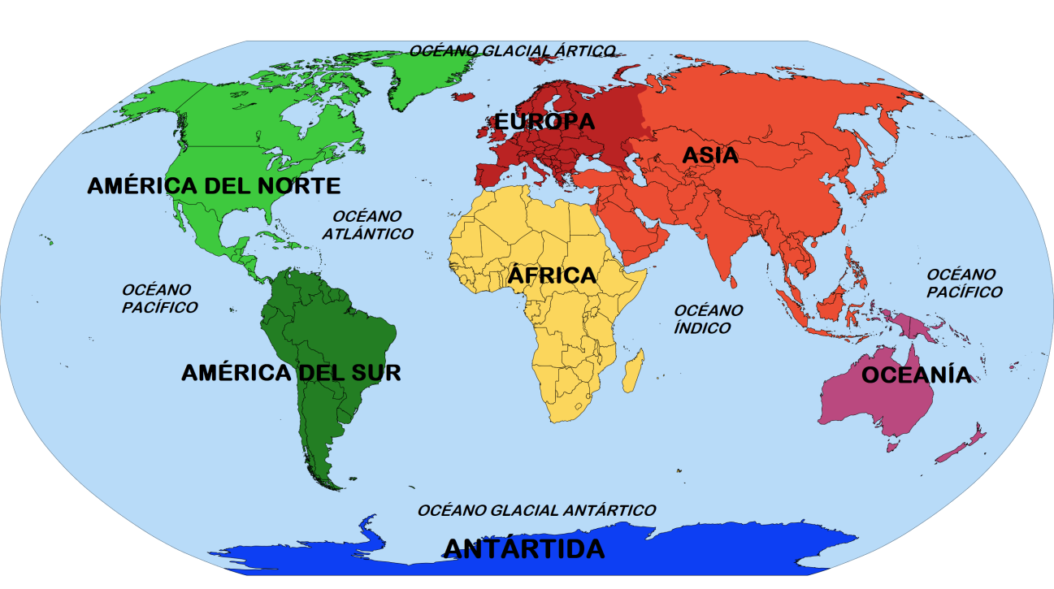
TAREA ESCRITA :TRANSCRIBIR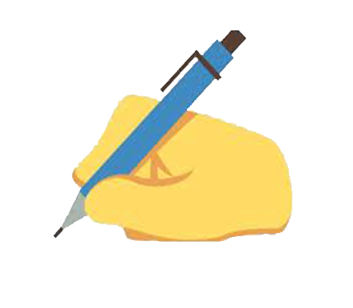

CARPETA DE SOCIALES ( EN UN PLANISFERIO)

FECHA: FECHA DE REALIZACIÓN DE LA TAREA DEBER Nº 2
TÍTULO: OCÉANOS Y CONTINENTES

- COPIAR EL MAPA Nº 1 (INCLUSO LOS COLORES)

IMPORTANTÍSIMO: LOS MAPAS SE COMPLETAN CON LETRA DE IMPRENTA. LOS NOMBRES DE CONTINENTES Y OCÉANOS; CON IMPRENTA MAYÚSCULA
¡¡¡¡¡¡RECONTRA IMPORTANTÍSIMO!!!!! SALVO EUROPA Y ASIA, TODOS LOS NOMBRES DE CONTINENTES Y OCÉANOS LLEVAN TILDE.

FIRMA_____________

_______________________________________________________________

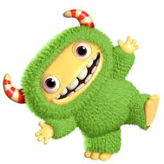VAMOS A UTILIZAR LAS PRIMERAS PALABRAS MÁGICAS.
CON ELLAS APRENDERÁS, EN ORDEN ALFABÉTICO, LOS NOMBRES DE LOS CONTINENTES.

TAREA :TRANSCRIBIR

CARPETA DE SOCIALES
FECHA: ( FECHA DE REALIZACIÓN DE LA TAREA) DEBER Nº 3

TÍTULO: PALABRAS MÁGICAS Y CONTINENTES

- COPIAR LAS PALABRAS MÁGICAS, RESPETANDO LOS COLORES Y ESTUDIAR

AFRIAMANASIA EUO

ÁFRICA AMÉRICA ANTÁRTIDA ASIA EUROPA OCEANÍA

- COMPLETAR

- CONTINENTE CON EL NOMBRE MÁS LARGO: ____________
- CONTINENTE CON EL NOMBRE MÁS CORTO: ____________
- CONTINENTES QUE COMIENZAN Y TERMINAN CON LAS
MISMAS LETRAS: ______________________________________
- OCÉANO QUE SE ENCUENTRA ENTRE ÁFRICA Y AMÉRICA
___________________________________________________
- OCÉANO QUE SE ENCUENTRA ENTRE ÁFRICA, ASIA Y OCEANÍA
______________________________________________.
- OCÉANOS QUE TIENEN LA MISMA CANTIDAD DE LETRAS
________________________________________________________

- INVENTAR UNA PALABRA MÁGICA PARA RECORDAR LOS NOMBRES DE LOS OCÉANOS.

______________________________

FIRMA___________
_________________________________________________________

TE CUENTO UN SECRETO

ESTO QUE HACE LA PULGA CON SUS PALABRAS MÁGICAS SE LLAMA MNEMOTÉCNICA: “UTILIZAR ALGO QUE LE AYUDE A NUESTRA MEMORIA A RECORDAR DATOS”
ELLA PIENSA QUE SON PALABRAS MÁGICAS, PERO EN REALIDAD LO MÁGICO ES TODO LO QUE PASA EN NUESTRO CEREBRO CUANDO LO PONEMOS EN FUNCIONA MIENTO.
NO LE DIGAMOS NADA…SE PUEDE ENOJAR Y CONVERTIRNOS EN UNA LICUADORA…¡SHHHH!
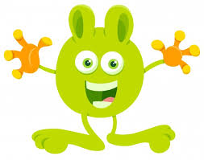
ESTUDIANDO ESTAS PALABRAS, SABRÁS LOS CONTINENTES EN ORDEN ALFABÉTICO…

¡PERO TAMBIÉN HAY QUE UBICARLOS!
EN ESTE MAPA MUDO (SIN NOMBRES), PUEDES PRACTICAR

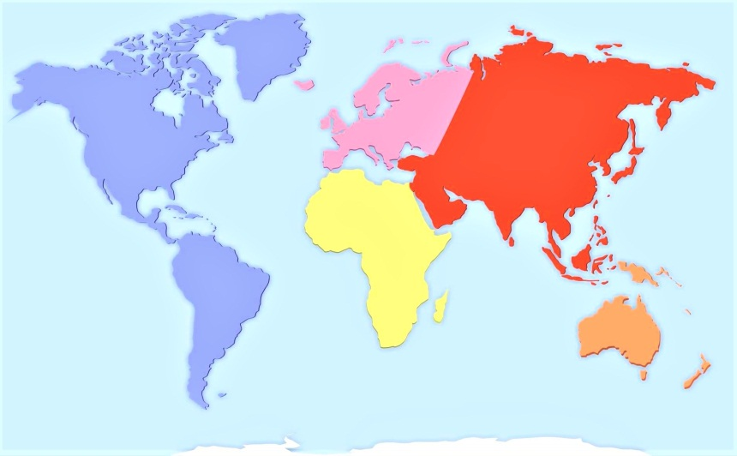

CREO QUE LAS PALABRAS MÁGICAS FUERON ÚTILES, ASÍ QUE VOY A DEJAR QUE LA PULGA LES ENVÍE SU CARTA AL FINAL DEL MÓDULO.

PODRÁN ENCONTRAR MÁS INFORMACIÓN SOBRE ESTOS TEMAS EN EL MANUAL DE SOCIALES “EN ORBITA CIENCIAS SOCIALES”
- TIPOS DE MAPAS PÁGINAS 26 Y 27
- REPRESENTACIONES DE LA TIERRA PÁGINA 28
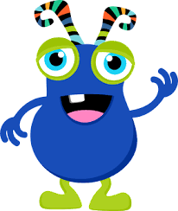 ¡ESTE PRIMER MÓDULO DE
SOCIALES TERMINA AQUÍ!
PUEDEN CONSULTARME POR CORREO
ELECTRÓNICO

josechurlito@gmail.com

- SI ADJUNTAN FOTOS DE LOS TRABAJOS, PODRÉ HACER OBSERVACIONES SOBRE LOS MISMOS Y TENDRÁN DEVOLUCIONES.
- EN LOS PRÓXIMOS DÍAS COMPARTIRÉ LOS MÓDULOS
RELACIONADOS CON “ESTRUCTURA DE TEXTOS” , “SÍLABAS Y DIPTONGOS” Y “ UBICACIÓN DE ARGENTINA Y LÍMITES”
- PARA LA SEGUNDA FICHA LITERARIA VAMOS A NECESITAR EL MANUAL DE LENGUA Y LA CARTILLA DE ACTIVIDADES.

¡GRACIAS!

LOS DEJO PORQUE LA PULGA QUIERE PEGAR SU CARTA.
¡CUÍDENSE MUCHO! ¡LOS EXTRAÑOS!

JOSÉ

HOLA CHICOS.

SOY LA PULGA HECHICERA. BUENO, ASÍ ME LLAMA JOSÉ, PERO CONFIESO UNA COSA, ME GUSTARÍA QUE ME DIGA “LA MARAVILLOSA, INCOMPARABLE, INIGUALABLE PULGA HACEDORA DE GRANDES HECHIZOS Y CONOCEDORA DE LOS SECRETOS DE LA MAGIA UNIVERSAL”. SI ALGÚN DÍA NOS CONOCEMOS, QUISIERA QUE ME NOMBREN ASÍ.
LES CUENTO QUE ESTAMOS TODOS EN CASA. EL PAVO NABO YA LES ENSEÑO A JUGAR AL AJEDREZ A LOS CUATRO PERROS , AL ROCOCO ADOLFO, AL TERO MANUEL Y A JOSÉ ( ÉL DICE QUE SABE, PERO SIEMPRE PIERDE).
YO ESTOY APRENDIENDO A TOCAR EL PIANO, PERO TENGO UN PROBLEMA ¡LAS TECLAS SON MUY GRANDES! LES CUENTO QUE HICE UN HECHIZO PARA REDUCIR TODO A MI TAMAÑO Y ME SALIÓ MUY MAL: CONVERTÍ EL PIANO EN UN LAVARROPAS LLENO DE AGUA Y JABÓN. DEBIDO A ESTO, LA CASA SE LLENÓ DE BURBUJAS TRANSPARENTES. EL PAVO NABO LAS VIO Y, PENSANDO QUE ERA EL CORONA VIRUS, SALIÓ CORRIENDO Y SE TIRÓ A LA PILETA ¡POBRE PAVITO!
CON JOSÉ ESTAMOS COMPONIENDO CANCIONES Y NOS SENTAMOS A CONTAR HISTORIAS. A ÉL LE ENCANTAN LAS LEYENDAS DE SALTA, A MÍ, LAS HISTORIAS GRACIOSAS Y, AL PAVO NABO, LAS HISTORIAS DE AMOR. SUCEDE QUE EL POBRE ESTÁ ENAMORADO DE LA VACA DE CHICOANA Y NO SABE QUE PRONTO ELLA SE VA A CASAR CON UN TORO DE ANTA. NO QUEREMOS DECIRLE NADA Y CON ESTO DE LA CUARENTENA, ÉL NO TIENE NOTICIA DE ELLA. EL OTRO DÍA SE PUSO A BUSCAR SU PERFIL EN FACE CON LA INTENCIÓN DE MANDARLE MENSAJES Y NOSOTROS LE DIJIMOS QUE NECESITABAN LA ENERGÍA DE LOS CELULARES PARA LUCHAR CONTRA EL VIRUS. NUESTRO AMIGO NOS MIRÓ SORPRENDIDO Y, COMO SIEMPRE, NOS CREYÓ ¡ JE, JE!
AYER, LE PEDIMOS PERMISO A JOSÉ PARA ARMAR UN MÓDULO DE APRENDIZAJE A DISTANCIA Y NOS DIO UNA RESPUESTA MUY CLARA, CON LOS PELOS DE PUNTA Y LOS OJOS MUY ABIERTOS, NOS DIJO ¡NOOOOOOOOO! PERO NO SE PREOCUPEN, VAMOS A ARMAR NUESTRAS PROPIAS HOJAS DE ACTIVIDADES Y VAN A SER MUCHO MAS DIVERTIDAS QUE LAS QUE PROPONE ÉL. CON EL PAVO ESTAMOS PENSANDO TRABAJAR POR LAS NOCHES, MIENTRAS TODOS DUERMEN. SI HACEMOS RUIDO, LE VAMOS A DECIR QUE SON LOS DUENDES. AL POBRE SIEMPRE LE HACEMOS CREER ESO ¡JE,JE! UNA VEZ INVENTÓ UNA MÁQUINA PARA ATRAPARLOS, PERO ESA ES UNA LARGA HISTORIA QUE, EN ALGÚN MOMENTO, LES VOY A CONTAR.
EXTRAÑO VERLOS EN EL COLEGIO Y COLARME EN LA FILA DEL KIOSCO PARA AGARRAR LAS MIGUITAS DE SÁNDWICH. ES TODA UNA AVENTURA. TENGO QUE EVITAR LOS PISOTONES, PERO NO SE PREOCUPEN, RECUERDEN QUE SOY…
“LA MARAVILLOSA, INCOMPARABLE, INIGUALABLE, PULGA HACEDORA DE GRANDES HECHIZOS Y CONOCEDORA DE LOS SECRETOS DE LA MAGIA UNIVERSAL”.
ME DESPIDO CON UN ABRAZO GIGANTE PARA CADA UNO DE USTEDES.
¡CUÍDENSE MUCHO! ¡SALUDOS PARA TODOS SUS FAMILIARES!

FIRMA: “LA MARAVILLOSA, INCOMPARABLE, INIGUALABLE, PULGA HACEDORA DE GRANDES HECHIZOS Y CONOCEDORA DE LOS SECRETOS DE LA MAGIA UNIVERSAL”.

PD: SI PUEDEN, ESCRÍBANME Y PÍDANLE A MAMÁ, A PAPÁ , A SUS HERMANOS, A SUS TÍAS, A SUS ABUELOS, A SUS PRIMOS, A QUIÉNES PUEDAN, QUE SAQUEN FOTOS DE SUS CARTAS Y LAS ENVÍEN POR MAIL. YO ME ENCARGARÉ DE HACER UN HECHIZO PARA QUE JOSÉ NO LAS VEA.

LES MANDO OTRO ABRAZO DE PARTE DE…“LA MARAVILLOSA, INCOMPARABLE, INIGUALABLE, PULGA HACEDORA DE GRANDES HECHIZOS Y CONOCEDORA DE LOS SECRETOS DE LA MAGIA UNIVERSAL”.

¡JE, JE!

¡ESCRÍBANME!

¡ESCRÍBANNOS! (A ESTO ÚLTIMO LO ESCRIBIÓ EL PAVO NABO)

